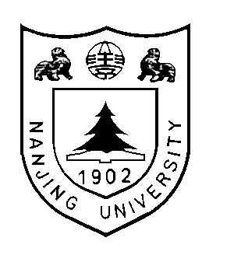



计算机系/重点实验室技术报告系列

|  |  |  |
| --- | --- | --- |
| **学科门类** | **:** | 工学 |
| **学科、专业** | **:** | 计算机科学与技术 |
| **研究方向** | **:** | 软件分析与测试 |

**南 京 大 学 计 算 机 科 学 与 技 术 系**

**2024 年 3 月 1 日**

# 博士在读期间科研成果列表

（隐去学生及导师信息）

1、CCF B类 期刊 第一作者 一篇（大修）。